1. 스토어 연동 링크를 클릭해주세요.

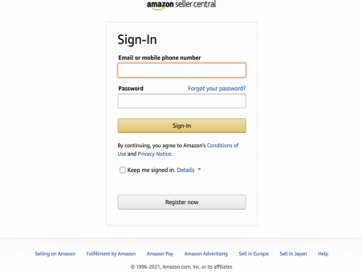2. amazon seller central에 로그인 해주세요.

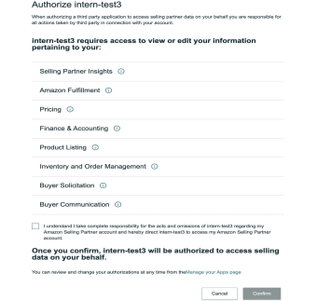3. axB가 접근하려는 정보를 확인하시고, 체크박스 체크 후 Confirm 눌러주세요.

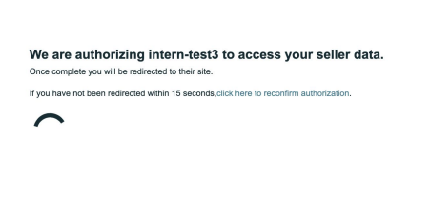4. 접근 중...



5. 성공. (성공 메시지나 원래 화면으로 돌아가라는 응답을 줘도 될듯)

6. 스토어 연동이 완료되면 API KEY 확인 버튼을 눌러주세요.